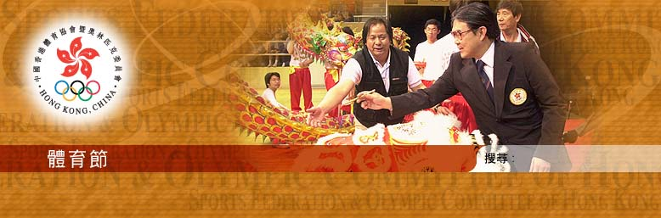
  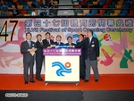
  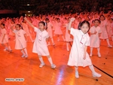
  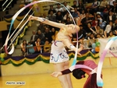
  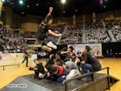
  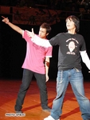
  第四十七屆體育節開幕典禮
  第四十七屆體育節開幕典禮完滿舉行
  二○○四年三月廿八日(星期日)，下午三時三十分
  伊利沙伯體育館 表演場
  由中國香港體育協會暨奧林匹克委員會（港協暨奧委會）主辦、康樂及文化事務署（康文署）贊助的第四十七屆體育節已於2004年3月28日（星期日）下午3時30分，假灣仔伊利沙伯體育館表演場正式揭開序幕。體育節是香港一年一度的體育盛事，目的是希望藉著一連串的體育活動及比賽，教育市民健康生活的益處及增加社會的凝聚力。開幕典禮是其中一個融合體育、藝術及娛樂於一身的節目。
  一如以往，典禮由進場儀式開始，港協暨奧委會73個體育總會代表由香港航海學校的銀樂隊及47位旗手、香港少年領袖團的持牌手帶領下浩浩蕩蕩地步操進場。
  當日，舞龍舞獅表演及亮燈儀式為本屆體育節揭開序幕。緊接有來自香港西方舞總會有限公司的排排舞表演及中國香港體操總會的各項體操表演。港協暨奧委會更於開幕典禮中邀請到體育節大使 - Boy’z和現場觀眾玩遊戲。Boy’z的出現更令整個場館的觀眾頓時為之雀躍。而壓軸的激溜表演，包括：單線滾軸溜冰、激溜花式滑板及激溜花式單車更為體育節開幕典禮帶到另一個高潮。
  當日的主禮嘉賓包括：港協暨奧委會會長霍震霆先生、康文署副署長(康樂事務)蕭如彬先生、港協暨奧委會義務秘書長彭沖先生、港協暨奧委會義務副秘書長兼第47屆體育節籌委會主席王敏超先生、第47屆體育節籌委會副主席周冠華先生、其他籌委會成員包括：范錦平校長及楊開將校長。而大會司儀則由前奧運單車好手洪松蔭先生及劍擊好手何嘉麗小姐擔任。
  另外，港協暨奧委會於典禮上頒發2003年度「獎勵計劃」的獎金予12個體育總會(附件一)，以獎勵屬下體育總會的運動員在大型運動會及錦標賽上取得傑出的成績。而獎金總值港幣562,740元正，並由港協暨奧委會的儲備中撥出。
  隨著體育節的揭幕，多達70項於三月至六月期間舉辦的體育節活動將在香港舉行。如有興趣的市民，可到康文署18區分區辦事處索取小冊子參考或可於港協暨奧委會網頁：www.hkolympic.org 下載節目表。
  發稿機構：中國香港體育協會暨奧林匹克委員會
  日期： 二○○四年三月廿八日

